Учитель: Почти все вы сталкивались в своей жизни с различными механизмами. Многие считают, что механизм – это что-то большое, однако некоторые механизмы совсем невелики и довольно просты. Независимо от размера, все они облегчают работу человека. Физические возможности человека ограничены, поэтому с древних времён человек часто использовал устройства, которые способны преобразовать силу человека в значительно большую силу, т.е. дают выигрыш в силе. Такие механизмы называют «простыми механизмами». Ребята, сейчас мы посмотррим несколько слайдов. После просмотра, вы должны рассказать мне какие простые механизмы вы увидели и для чего они предназначены. Слайд 7-8
Учитель. Так, что же такое простые механизмы
Простыми механизмами называют приспособления, которые служат для преобразования сил.
Учитель: «Существует только шесть видов простых механизмов.
(Слайд №9)
Рычаг, наклонная плоскость, блок, винт, ворот, клин.
Основные – рычаг и наклонная плоскость, остальные четыре – блок, винт, ворот, клин – представляют собой вариации первых двух.
(Учащиеся записывают виды простых механизмов в рабочие тетради.)

Вопрос: Для чего нужны простые механизмы?
Ответы учащихся: …..
Учитель. «Дайте мне точку опоры, и я сдвину Землю». По преданию, эти гордые слова принадлежат греческому математику и механику Архимеду, который жил больше двух тысяч лет назад и сделал немало открытий. Неужели Архимед был таким силачом? Нет, он не был силачом. Но он открыл закон рычага.
А первым человеком, применившим рычаг, был наш далёкий предок, палкой сдвигавший с места тяжёлые камни в поисках съедобных корней. Оказывается, обыкновенная палка, имеющая точку опоры, вокруг которой её можно поворачивать, есть самый настоящий рычаг.
Есть много свидетельств, что в древних странах - Вавилоне, Египте, Греции - строители использовали рычаги при подъёме и перевозке колонн статуй и огромных камней. Конечно они и не догадывались о законе рычага, но знали, что рычаг в умелых руках превращает тяжелый груз в лёгкий.
Рычаг - является составной частью почти каждой современной машины, станка. Экскаватор роет канаву - его железная “рука” с ковшом действует как рычаг. Шофёр меняет скорость автомобиля с помощью рычага переключения скоростей. Аптекарь развешивает порошки на очень точных весах, главная деталь этих весов - рычаг.
Вскапывая грядки на огороде, лопата в наших руках тоже становится рычагом. Всевозможные коромысла, рукоятки и вороты всё это рычаги.
Вопрос: Ребята, теперь вы догадываетесь, что представляет собой рычаг?
Ответ: палка, лом, доска. (Слайд №10-11)
Различают два вида рычагов Слайд №12
У рычага 1 рода неподвижная точка опоры располагается между линиями действия сил, а у рычага 2 рода она располагается по одну сторону от них.
Слайд 13
Работа с учебником (с.51 учебника рис.47-48.)
Рассмотрим рисунок, где человек поднимает тяжелый груз, выясним, где ось рычага в первом и втором случае. В первом случае человек с силой F нажимает на конец лома В и таким образом поворачивает лом вокруг оси, приходящей через единственную неподвижную точку лома — точку его опоры О. Обратите внимание, сила F, с которой человек действует на рычаг (лом), меньше силы тяжести груза. Таким образом, человек получает выигрыш в силе. Во втором случае человек приподнимает конец лома, действует силой в точке В. Рычаг (лом) поворачивается вокруг точки — опоры лома (точка О, которая касается земли).
И во втором случае человек прикладывает силу меньшую, чем вес груза, и получает выигрыш в силе.
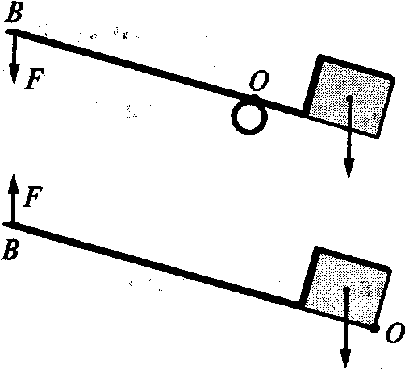
Учитель: Учитель вводит понятие «плечо силы»: (Слайд №14)
«Плечо силы – расстояние от точки опоры до прямой, вдоль которой действует сила.
Плечо силы может обозначаться l, или как отрезок. ОА – плечо силы F1; ОВ – плечо силы F2»
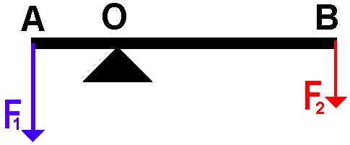(рис.1)
Учащиеся записывают определение и делают рисунок в тетради.
Изобразим рычаг (рис.1), чертим в тетрадях .Точка О – точка опоры рычага (ось вращения, которая расположена между точками приложения сил); точка А и точка В – точки приложения сил; F1 и F2 – силы, действующие на рычаг, направлены в одну сторону Си: [F] = [Н] – Ньютон
Учитель: Кратчайшее расстояние между точкой опоры и прямой, вдоль которой действует сила, называется плечом (Показывает плечи на слайде.). (Слайд 15)
Чтобы найти плечо силы, надо из точки опоры опустить перпендикуляр на линию действия силы. Длина этого перпендикуляра и будет плечом данной силы, l1— плечо силы F_{b,} l₂ — плечо силы F₂. Измеряем силы, действующие на рычаг и плечи этих сил.
Учитель: Посмотрите внимательно на (рис.1), и ответьте мне на вопрос: "Как найти плечо силы? Назовите плечи сил F1 и F2 ."
Ученик: Ответ: ОА – l1 – плечо силы F1
ОВ – l2 – плечо силы F2; силы, действующие на рычаг, могут повернуть его вокруг оси в двух направлениях: по ходу или против часовой стрелки. Так сила F2 вращает рычаг по ходу часовой стрелки, а сила F1 вращает его против хода часовой стрелке
Лабораторное исследование
Учитель: на демонстрационном столе находятся приборы (штатив, рычаг, грузики) установим рычаг в равновесии. Определим условия равновесия рычага, если по обе стороны действуют разные силы
Ученик: к рычагу по обе стороны от точки опоры подвешивают различные грузы так, чтобы рычаг оставался в равновесии. Действующие на рычаг силы равны весам этих грузов. Из рисунка видно, что сила в 2Н уравновешивает силу в 1Н.
Обратите внимание на плечи сил. Какую закономерность вы наблюдаете?
Вопрос: как такое могло случиться, что сила 1 Н уравновесила силу в 2 Н?
Ответ: плечи неравные.
Вопрос: Во сколько раз сила, приложенная к правому концу рычага больше? А плечо этой силы во сколько раз меньше?
Ответ: в 2 раза; в 2 раза.
Итак, мы вывели «условие равновесия рычага».
Учитель: Рычаг находится в равновесии тогда, когда силы, действующие на него, обратно пропорциональны плечам этих сил. (Слайд №16)
Это правило можно записать так:
F1/ F2 = I2/ I1 используя ,свойство пропорции найдём
F1I1 = F2I2 произведение значения силы на её плечо называют моментом силы
Единица момента силы – ньютон – метр (H м)
Учитель: Правило равновесия рычага было установлено Архимедом
Физминутка (Слайд №17)

